Zpravodajský čtvrtletník
„Vrbičanská drbna“

Slovo úvodem:
Jelikož chápeme, že ne každý z nás má čas a možnost pravidelné účasti na veřejných zasedáních, rozhodli jsme se začít vydávat tento čtvrtletník, kterým bychom rádi zajistili přístup k aktuálním informacím všem spoluobčanům naší obce.
Neradi bychom však tímto bagatelizovali význam osobní přítomnosti na veřejných zasedáních. Naopak, byli bychom velmi rádi, abyste věděli, že jsme otevřeni diskusi a všem vašim návrhům či podnětům.

Veřejné zasedání není jen prezentace zastupitelských rozhodnutí, ale především se zde otevírá prostor pro vyjádření vašeho názoru a případných komentářů k zastupitelským návrhům a činům.

Každé tři měsíce obdržíte do poštovních schránek tento zpravodaj. Bude také vyvěšen na nástěnce u autobusové zastávky, na webových stránkách obce a ve facebookové skupině Vrbičany.
Přejeme příjemné čtení

Termín nejbližšího veřejného zasedání je v pátek 10.3.2023 od 18:00 hodin v zasedací místnosti OÚ

Kulturní a sportovní akce plánované na období březen až červen 2023:
12.3.2023 – dětský karneval v sále OÚ
25.3.2023 – posezení s živou hudbou v sále OÚ
1.4.2023 – prodejní výstava ručních prací v sále OÚ (pořádá ČČK Vrbičany)
9.4.2023 – hon na velikonoční vajíčka
30.4.2023 – pálení čarodějnic na hasičárně (pořádá SDH Vrbičany)
27.5.2023 – turnaj v nohejbale + od 18:00hod. posezení na hasičárně
10.6.2023 – dětský den na fotbalovém hřišti
Na každou výše zmíněnou akci bude vytvořen poster s bližšími informacemi. Tento bude též zveřejněn na nástěnce u autobusové zastávky, webu obce a facebookové skupině Vrbičany
Fotografie z každé akce jsou zveřejňovány na webových stránkách obce v sekci Aktuálně > Fotografie.

Turnaj ve stolním tenise
18.2.2023 proběhl turnaj ve stolním tenise. Celkem se zúčastnilo 19 hráčů. Všem moc děkujeme za ukázkové sportovní chování. Všichni předvedli úžasné výkony.
Na třetím místě se umístil Václav Křivánek, na druhém místě Jaroslav Jakubec a první místo obsadil Karel Rašner. Vítězům blahopřejeme a těšíme se na setkání při dalším turnaji.

Aktuálně probíhající kulturní a sportovní akce s možností pravidelné či nepravidelné účasti
Každé úterý a čtvrtek od 18:00 hodin – cvičení v sále OÚ. Akce probíhá až do konce dubna, s přerušením v zahrádkářské sezóně a znovuobnovením v září/říjnu 2023. Vstupné činí 20,-Kč.
Každou první středu v měsíci od 17:00 hodin se v sále OÚ konají ruční práce „šikovné ručičky“. Pod vedením místních zručných dam se zde vyrábí kreativní výrobky a dekorace. Materiál je k dispozici na místě. Vstupné 20,-. Tato akce probíhá až do června 2023.
TĚŠÍME SE NA VÁS

Obnova místní komunikace
Na základě informace od vedoucího stavby společnosti Ch&T sdělujeme, že práce na obnově místní komunikace budou zahájeny po 20.3.2023, samozřejmě za předpokladu vhodných klimatických podmínek. Prvním úsekem renovace bude „Vejminek“, kde by práce měly trvat cca 3–4 týdny, poté bude na komunikaci položena štěrkodrť a zahájí se práce na úseku „Pod tratí“, v předběžném trvání cca 6–8 týdnů. Finální vrstva se na obou úsecích bude pokládat ve stejném časovém úseku, a to z důvodu efektivního využití techniky a návozu materiálu. Celkově by práce neměly přesáhnout 14 týdnů od zahájení stavby. Přístup ke všem domům dotčeným touto renovací bude pochopitelně umožněn po celou dobu stavby. V případě nutnosti jakéhokoliv omezení, vás budeme včas informovat.

Zde náhled předpokládaného rozsahu opravy komunikace:

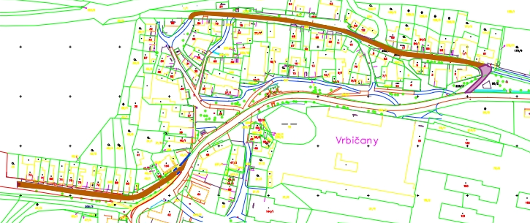

Třídění odpadu
Ač jsou někteří z nás názoru, že se jich toto téma přímo nedotýká, opak je pravdou. Jak jste si jistě všimli, ceny za svoz komunálního odpadu jsme pro rok 2023, na rozdíl od okolních obcí, ponechali stejné, jako byly v roce 2022. Jedním z hlavních důvodů pro toto rozhodnutí, bylo dát Vrbičanům prostor pro aktivní zapojení do třídění domácího odpadu a tím uspořit finanční prostředky, které mohou být a budou využity pro zkvalitnění života v naší obci.
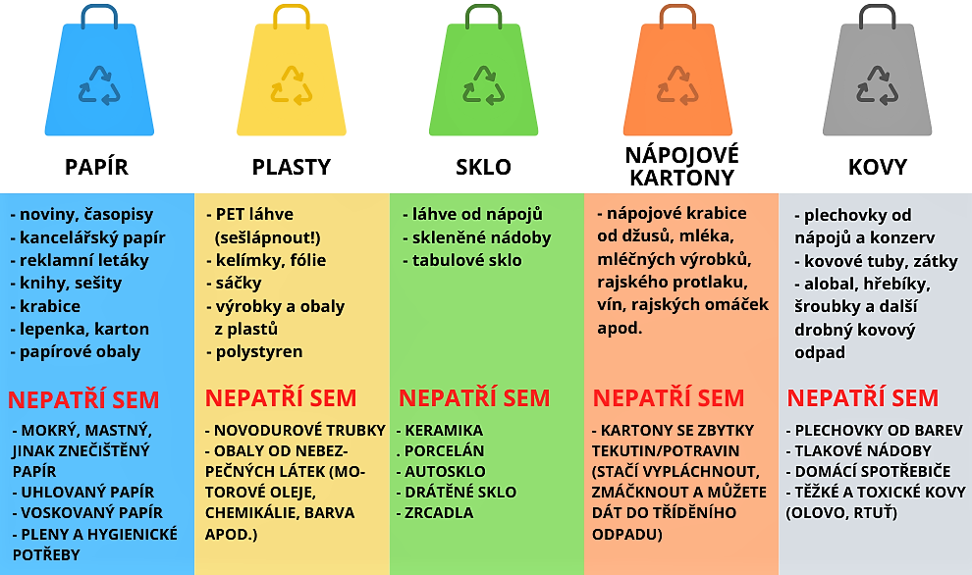

Náhled financování KO (komunální odpad) za rok 2022.
poplatky od občanů | bonus za svoz pytlů tříděného odpadu od EKO-KOM | cena svozu KO | cena svozu separovaného odpadu | cena svozu bio odpadu
226 849 Kč | 32 544 Kč | 194 949 Kč | 115 243 Kč | 33 058 Kč
 |  |  | Rozdíl: | -83 857 Kč
Celkem tedy obec Vrbičany na odpad v roce 2022 přispívala 83.857, - Kč.

Společnost EKO-KOM, která se zabývá systémem sběru a recyklace obalových odpadů poskytla obci barevné pytle pro třídění obalových materiálů: plasty z domácností, kovy, nápojové kartony (Tetra Pak). Tyto jsou k dispozici v úřední den na OÚ. Po naplnění obal odevzdáte k vratům OÚ. Jaké to má výhody oproti barevným nádobám na tříděný odpad? Například se nebudete rozčilovat nad tím, že jsou žluté popelnice neustále plné.
Naše obec od společnosti EKO-KOM za správně vytříděné obaly obdrží „finanční bonus“, který bude použit na podporu KO pro další rok => ceny za svoz KO se tedy nebudou muset zvyšovat. Samozřejmě záleží na nás všech, jak se k tomu postavíme.
! Rádi bychom tímto připomněli, že splatnost poplatku za svoz KO byla ke konci února 2023. Bohužel 7 % našich spoluobčanů ještě neuhradilo tuto platbu, proto je touto formou důrazně upozorňujeme na povinnost úhrady místního poplatku!
Platbu je možné provést hotově v kanceláři obecního úřadu v úředních hodinách nebo na účet obce: 27227141/0100 (jako poznámku uveďte popelnice a Vaše číslo popisné). Ceník svozu KO najde na webových stránkách obce, poplatek se odvíjí od velikosti nádoby a četnosti vývozů.

Kanalizace
K našemu velkému překvapení cca 8 % našich spoluobčanů není stále připojeno na kanalizaci. Na základě dohody „Sdružení obcí Peruc a Vrbičany pro odvádění a čistění odpadních vod“, připomínáme: KDO NEBUDE připojen na kanalizaci do konce května 2023, ať si prosím ve svém vlastním zájmu nastuduje § 38 odst. 8 vodního zákona https://www.zakonyprolidi.cz/cs/2001-254.
Úryvek výše zmíněného zákona říká: „Kdo akumuluje odpadní vody v bezodtokové jímce, je povinen zajišťovat jejich zneškodňování odvozem na čistírnu odpadních vod a na výzvu VPÚ nebo ČIŽP předložit doklady o odvozu odpadních vod za období posledních dvou kalendářních let…. atd.“

Projekt: nové autobusová zastávky a chodníky podél silnice III/2397
Tento projekt je ve fázi přípravy projektové dokumentace a jednání s úřady. Žádost o dotaci na Státní fond dopravní infrastruktury (SFDI) je nutné podat do konce května 2023.
Na základě předběžného jednání se SFDI bylo nutné tento projekt rozšířit o chodník okolo obecního úřadu až k autobusovým zastávkám tak, aby celistvost projektu korespondovala s bezbariérovým a bezpečným průchodem celou spodní částí obce. Výsledky žádostí o dotaci nám budou známy koncem tohoto roku. V dalším vydání tohoto zpravodaje zveřejníme náhled dalších renovovaných úseků.

Úklid obce
Předběžně máme domluvené dvě dámy, které by měly nastoupit na plný úvazek na úklid naší obce, a to od 1.4.2023. Z pracovního úřadu máme přislíbenou dotaci, a to ve výši 15.000, - Kč na každou z těchto zaměstnankyň po dobu šesti měsíců.

Dětské hřiště
Na vybudování/rekonstrukci dětského hřiště se pokusíme dosáhnout pomocí dotací Ministerstva pro místní rozvoj. Tato forma příspěvku nebyla zatím vypsána, ale na základě ověřených zdrojů je nám známo, že by tato dotace měla být aktuálně otevřena v první polovině tohoto roku. Proto prosíme o trpělivost. O dalším průběhu budete informováni.
Hřiště plánujeme vybudovat na stávajícím hřišti pod hasičárnou. Předběžný náhled jeho vzhledu bude zveřejněn v dalším vydáním tohoto zpravodaje.

Otevření kapličky během Velikonoc
I letos bude kaplička zpřístupněna veřejnosti, a to od pátku 7.4.2023 od 9:00 hod. do pondělí 10.4.2023 do 20:00 hodin. Na noc se bude kaplička vždy zamykat. Tentokrát se o výzdobu postará Lucie Osvaldová, které tímto děkujeme.

Poděkování
Rádi bychom využili toho prostoru k poděkování místním občanům, kteří pro nás byli oporou a moc nám v našich začátcích pomohli.
Martina a Josef Krumphanzlovi – výroba věnce k památníku a výroba vánoční výzdoby (skřítci).
Paní Laďka Hájková – za vánoční výzdobu kapličky a péči o ni.
Všem, kdo chodí na tvoření „šikovné ručičky“ – za přípravu krásných čarodějnic, které budou naši obec již zanedlouho zkrášlovat.
Dušan Hlaváč – za aktivitu v pořádání kulturních i sportovních akcí a péči o obec.
Nejmenovanému místnímu podnikateli, který poskytl obci finanční dar.
SDH Vrbičany – za prořezání stromů pro zajištění vyšší bezpečnosti a ochrany nás a našeho majetku.
Ludmila Masopustová – spolupráce na tomto zpravodaji.

Pejskaři
Rádi bychom všem, kdo vlastní pejska připomněli obecně závaznou vyhlášku č. 4/2008, ve které jsou stanovena pravidla pro pohyb psů na veřejném prostranství v obci Vrbičany. Dále bychom chtěli všechny „pejskaře“ poprosit, aby po svým mazlíčcích uklízeli, je opravdu až nechutné kolik psích výkalů potkáte během jedné procházky po obci.

Poznámka redakce:
Pokud by měl někdo z občanů čas, chuť a náladu se aktivně podílet na tvorbě tohoto zpravodaje kupříkladu nějakými příběhy z historie obce, neváhejte a kontaktuje nás osobně, či mailem:(obec@obecvrbicany.cz), nebo telefonicky na: 739 490 749

